Мастер-класс для родителей «Использование метода мнемотехники для заучивания стихотворений у детей с умеренной умственной отсталостью»

Скорина Ольга Витальевна,

учитель начальных классов

Пояснительная записка

Память – сложный процесс запоминания, сохранения, узнавания, воспроизведения и забывания. При нарушении памяти приобретение и использование новых знаний, затруднены или вовсе невозможны. Низкий объем памяти, замедленность запоминания, неумение пользоваться приемами запоминания, быстрота забывания, неточность воспроизведения – все это характерно для детей с нарушением интеллекта. Память надо развивать и тренировать. Самый действенный прием для развития и тренировки памяти – это заучивание стихотворений. В нашей школе заучивание стихотворений предусмотрено программой по предмету речь и альтернативная коммуникация. В зависимости от возрастных особенностей детей предусмотрен объем стихотворных текстов, сложность их воспроизведения и понимания, количество стихотворений. Как показывает практика, ребёнку с нарушением интеллекта выучить стихотворение чрезвычайно сложно. Без опоры на наглядность коррекционная работа с умственно отсталыми детьми невозможна. К.Д. Ушинский писал: «Детская природа ясно требует наглядности. Учите ребенка каким-нибудь пяти неизвестным ему словам, и он будет долго и напрасно мучиться над ними; но свяжите с картинками двадцать таких слов и – ребенок усвоит их налету». Благодаря ассоциативным связям между изображениями предметов и понятиями словарный запас умственно отсталых детей пополняется новыми словами, а при последующем заучивании стихотворного текста, детям становится легче запомнить слова стихотворения, связав их с конкретной картинкой. Именно использование приёма мнемотехники помогает детям с тяжёлыми нарушениями учить стихи наизусть. Мнемотаблицы-схемы служат дидактическим материалом в моей работе по развитию связной речи детей и используются мной при обучении составлению описательных рассказов, при заучивании стихов, при обучении пересказу простых сказок.

Цель: создание условий для включения родителей в активную деятельность по проблемам обучения детей
Задачи:
- Познакомить родителей учащихся 4Г класса с приёмом «мнемотехники» при заучивании стихотворений и с методикой ее использования;
- Вовлечь родителей в процесс формирования у детей интереса к заучиванию стихотворений, расширению словарного запаса, развитию связной учащихся
- Использовать мнемотаблицы при семейном заучивании наизусть стихотворений с детьми

Аудитория: родители учеников 4Г класса

Ожидаемые результаты: выступление детей на школьном конкурсе чтецов «Весна» 25.04.2019 года

Оборудование: карточки-мнемотаблицы к стихотворениям, карандаши, шариковые ручки, альбомные листы

План консультации:
- Актуализация темы, 2 минуты
- Презентация материалов по теме «Использование мнемотехники при заучивании с детьми стихотворений», 15 минут
- Практическое упражнение «Нарисуй и расскажи стихотворение», 9 минут
- Рефлексия, 5 минут

Ход мероприятия
1. Актуализация темы
Все родители знают и понимают, что учить стихи с детьми необходимо. Это правильно. Заучивание стихотворений играют большую роль в жизни ребенка. Ведь благодаря этому у детей развивается память, речь, расширяет кругозор, пополняется словарный запас. Как помочь ребенку понять и запомнить стихотворение? Чтобы решить эту проблему, я обучу вас некоторым несложным приемам, с помощью которых мы поможем нашим детям в развитии памяти, в умении быстро запоминать стихотворения.

2. Презентация материалов по теме «Использование мнемотехники при заучивании с детьми стихотворений»
На помощь нам придёт мнемотехника и мнемотаблицы. Что же это такое? Мнемотехника - специально разработанные приемы и способы запоминания. Суть этого способа состоит в том, что разучивая стихотворение, нужно рисовать вместе с ребенком к каждому слову, фразе или строчке какой-нибудь простой рисунок-символ. Удобнее показать стихотворение в виде таблицы. Каждая ячейка этой таблицы может соответствовать одному слову или целой фразе из стихотворения (мнемотаблица). После чего ребенок по памяти, используя графическое изображение, воспроизводит стихотворение целиком. На начальном этапе мы предлагаем ребёнку готовый план, схему, а затем уже вместе с ребёнком рисуем свою схему к стихотворению.
Предлагаю несколько вариантов схем-таблиц:
- графическая мнемосхема – изображение в виде символов (чтение стихотворения учителем, просмотр символов)

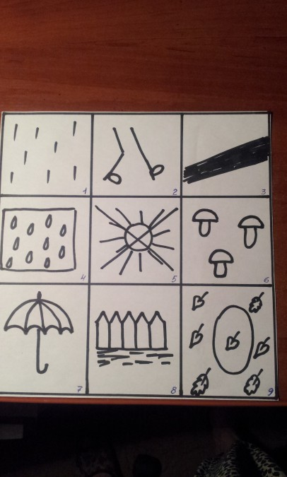 | Дождь по улице идет. В.Семернин  1 - дождь по улице 2 - идет, 3 - мокрая дорога. 4 - много капель на стекле, 5 - а тепла немного. 6 - как осенние грибы 7 -зонтики мы носим.
б) линейная мнемодорожка - вид мнемосхем, которые выстраиваются в линию (чтение стихотворения учителем, просмотр символов)
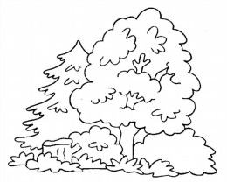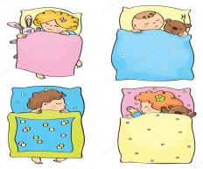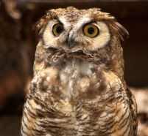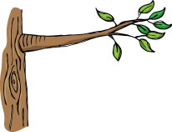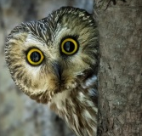

В лесу темно, все спят давно. Одна сова не спит, на суку сидит, и на нас глядит.

в) мнемотаблица - это таблица, в которую заложена определенная информация с текстом стихотворения (чтение стихотворения учителем, просмотр символов)

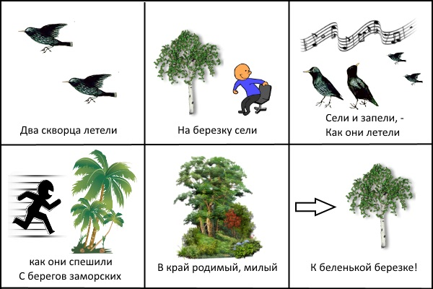

Мы с вами попробуем нарисовать символы некоторых слов, возьмите карандаш и лист бумаги (сопряжённо рисует один из родителей или педагог на доске):

Маша - , малыш - , шуба - ,
шарф - , штаны - , шить - , мишка - .

Теперь мы попробуем нарисовать мнемотаблицу к короткому стихотворению, используя данные символы. Я буду читать стихотворение, вы запишите его, используя уже знакомые символы (сопряжённо рисует один из родителей на доске):
Маша нашему малышке
Сшила новые штанишки.
Сшила шубку, сшила шарф
Для мишутки-малыша.
Предлагаю рассказать стихотворение по созданной нами мнемотаблице. (Родители рассказывают стихотворение, используя мнемотаблицу).

3. Практическое упражнение «Нарисуй и расскажи стихотворение»
Следующий этап нашей работы – самостоятельное составление мнемотаблицы по предложенному стихотворению в парах (тексты для составления мнемотаблиц на столах). Время работы в парах 5 минут, затем чтение текста и показ мнемотаблицы.

Раз, два, три, четыре, пять,
Мы во двор пошли гулять.
Бабу снежную слепили.
Птичек крошками кормили.
С горки мы потом катались,
А ещё в снегу валялись.
Все в снегу домой пришли,
Суп поели, спать легли.

Мнемотаблицы, созданные родителями (Приложение 1)

- Рефлексия.
Давайте сделаем с вами вывод и примем решение по теме нашего мастер-класса. (Высказывания родителей). Итак, использование приёмов мнемотехники делает разучивание стихов действенным, интересным и эмоциональным, и при этом позволяет параллельно решать ряд задач: развитие мелкой моторики рук, совершенствование навыков ориентировки на плоскости листа, расширение словарного запаса, развитие связной речи детей. Благодарю вас за активное участие в мастер-классе, ждём вас и ваших детей на конкурсе чтецов «Весна» 25 апреля 2019 года. Желаю успехов в воспитании детей. (выдача буклетов, Приложение 1)

Приложение 1

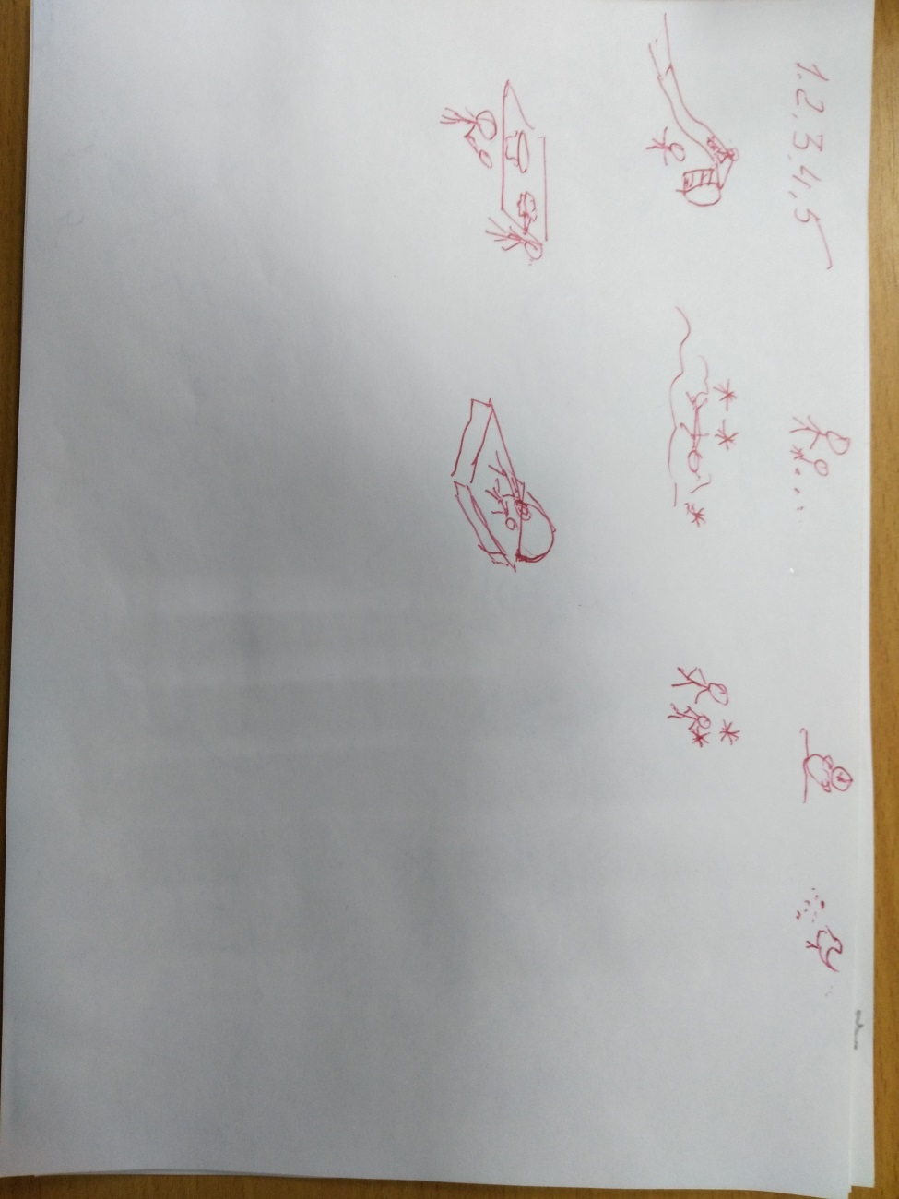

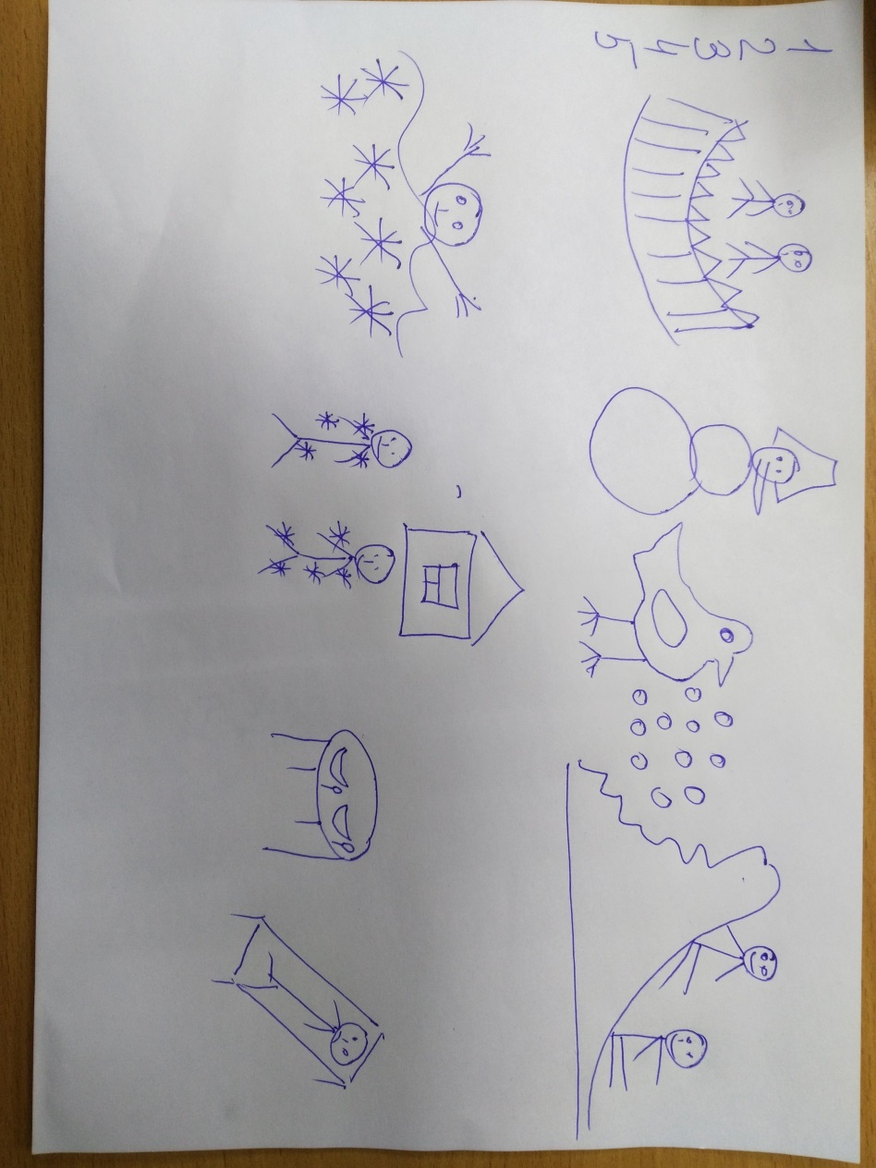
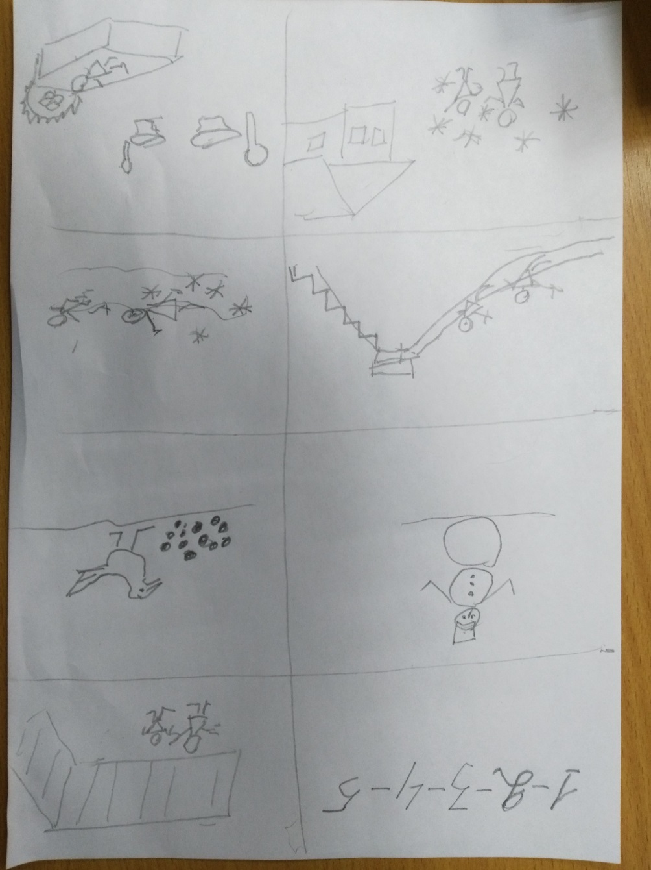

Приложение 2.

